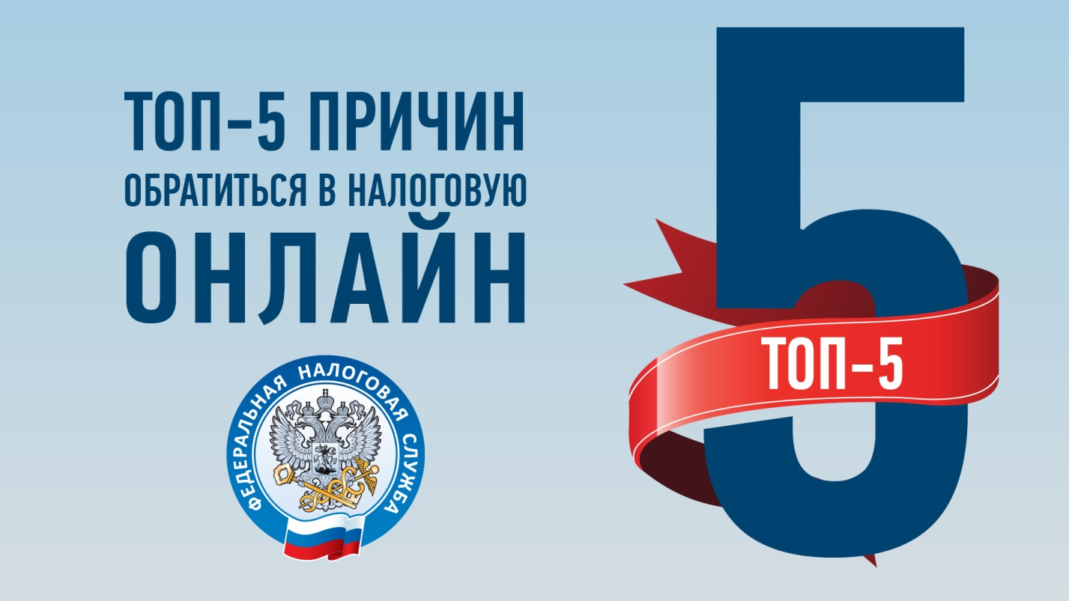
Большинство вопросов можно решить, воспользовавшись «Личными кабинетами налогоплательщиков» или официальными интерактивными сервисами.

- В «Личном кабинете налогоплательщика для физических лиц» можно узнать задолженность, оплатить налоги, обратиться за разъяснениями, заполнить и подать декларацию 3-НДФЛ, урегулировать вопросы расчетов с бюджетом (в том числе вернуть НДФЛ за приобретение имущества, обучение или лечение).

- Организации и индивидуальные предприниматели могут взаимодействовать с налоговыми органами с помощью «Личного кабинета юридического лица» и «Личного кабинета индивидуального предпринимателя» и по телекоммуникационным каналам связи (ТКС) в порядке официального электронного документооборота.

- Узнайте о мерах поддержки налогоплательщиков на время уменьшения деловой и потребительской активности из-за угрозы распространения коронавирусной инфекции в специальном разделе "Поддержка бизнеса"
- Также с помощью интернет-сервисов можно узнать свой ИНН, сформировать квитанцию на оплату налогов или оплатить онлайн, направить своё обращение, узнать о статусе рассмотрения своей жалобы и т.д.

